Nama: Dimas Arbi Ardian

NIM: 20220040165

Kelas: TI22A

Mata: Kuliah: Pengolahan Citra Digital Sesi 11

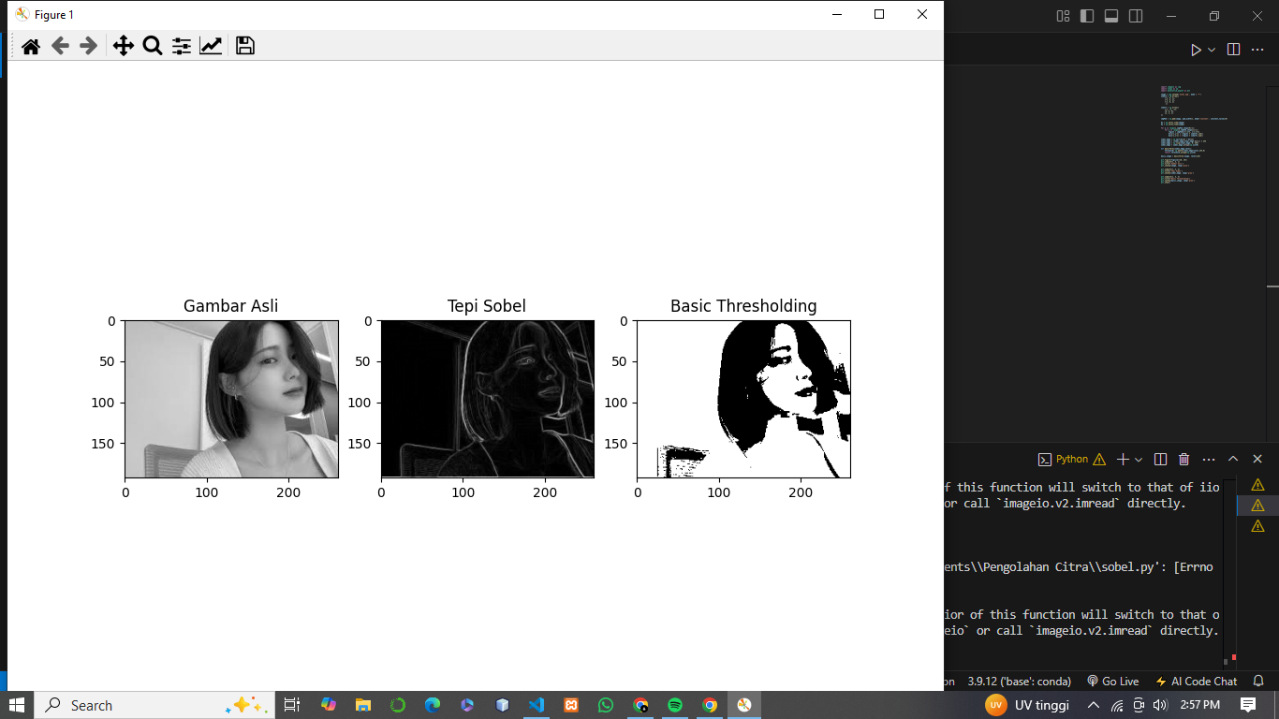

**Penjelasan dan Analisis**

1. **Deteksi Tepi dengan Sobel**:
   * Filter Sobel menghitung gradien intensitas pixel dalam arah horizontal dan vertikal.
   * Outputnya adalah peta magnitudo gradien yang menonjolkan area dengan perubahan intensitas tinggi, seperti tepi objek.
2. **Basic Thresholding**:
   * Thresholding memisahkan area dengan intensitas tinggi dari latar belakang.
   * Nilai threshold 128 adalah nilai awal yang dapat disesuaikan berdasarkan kebutuhan atau hasil eksperimen.
3. **Hasil Output**:
   * Gambar asli memperlihatkan input awal sebelum proses.
   * Gambar hasil deteksi tepi menunjukkan tepi yang signifikan.
   * Gambar hasil thresholding memberikan peta biner yang dapat digunakan untuk segmentasi atau analisis lebih lanjut.

**Analisis Output**

* **Keuntungan**: Teknik ini cepat dan sederhana, cocok untuk aplikasi dasar segmentasi citra.
* **Kelemahan**:
  + Bergantung pada nilai threshold yang dipilih secara manual.
  + Tidak efektif untuk citra dengan noise tinggi atau perbedaan intensitas rendah.